华泰长城期货研究所
童长征
tcz@gwf.com.cn
（021）68755980
- 1502-114-0596
铝价走势平稳，美元上涨和中国的紧缩政策仍对铝价构成压力

操作策略：

策略评论：

铝：
摘要：
- 铝价继续维持横向整理局面，两市价格双双小幅上涨，但未突破前期整理区间；
- 11月份铝产量数据继续下调，但日均产量出现四个月以来的首次上涨，表明节能减排影响已经淡化；
- 欧债因素主导下的美元上涨和中国政府一直悬而未发的更加严厉的紧缩政策目前是影响铝价下跌的重要因素。

上周铝价继续维持横向整理形态，LME铝价上涨27美元/吨，沪铝上涨120元/吨，两市价格双双上涨，但均未突破前期箱体整理区间。

国家统计局12月13日公布数据显示，中国11月原铝(电解铝)产量为117.8万吨，同比下降14.1%，环比下降2.5%，但日均产量达到3.9267万吨，实现四个月以来的首次环比上涨，这表明节能减排影响已经淡化。中国1至11月原铝产量达 1435.6万吨，同比增长22.6%。数据并显示，中国11月氧化铝产量同比减少2.0%至233.1万吨，1-11月氧化铝产量为2649.1万吨， 同比增加24.8%。

上周周三是LME铝的现货交割日，之前库存再度出现增加局面。一共增加了21550吨。库存增加要略少于上月。LME库存的价格规律基本上是大增则后市上涨的概率会加大，而小增则反倒不易推高，这可能主要与资金的推升有一定关系。

铝价处于横向整理区间已逾一月有余，接下来如果要出现大方向调整，其主要面临的因素有美元走势。之前美元一直持稳在80附近。但上周欧债危机端倪再现，美元指数再度上冲80；中央的经济政策目前也还一直未有靴子落地，调整存款准备金率很明显并不足以对市场形成压力，而后期出台更加严厉的调控政策尚未可知，央行的加息特点是出乎市场意料之外。在市场加息预期减弱之后加息概率反倒会提高。

铝的成交近期仍旧在低位徘徊，表明市场主力对于价格也未有明显的方向。尽管基本面数据表现良好，但市场并未做出显著反应。

良好的房地产数据、汽车数据都未能对铝价形成强有力的助推作用，而潜在的美元上涨和紧缩政策却有可能对铝价形成有力打压。短期内铝价很可能继续维持横向整理形态，但在整理完毕之后仍须提防铝价下跌风险。
期货市场
铝
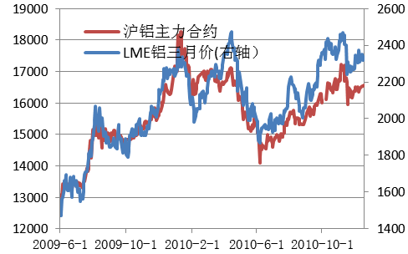 | 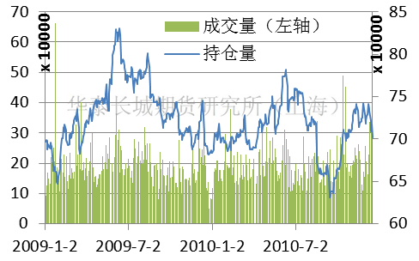
上周LME铝价上涨27美元/吨，涨幅1.16%；沪铝上涨120元/吨，涨幅0.72% | LME持仓量70.14万手，减少34222手；成交量平均24.62万手，较上周增加1.83万手。
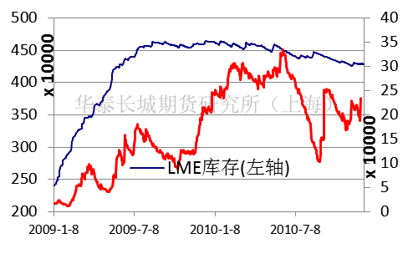 |  | 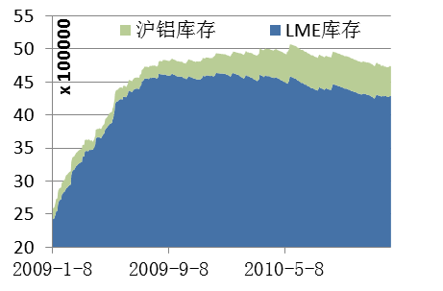
LME上周库存增加13575吨，取消仓单增加4725吨。 | 上海库存减少7672吨，报444699吨，两地库存共增加5903吨。

现货市场：

铝
华东地区 | 15970-16200元/吨，贴水75-升水40元/吨，价格较上周上涨200元/吨。
华南地区 | 16050-16290元/吨，贴水30-升水170元/吨，价格较上周上涨120元/吨。
下游需要回笼资金，消费相对比较疲软。短期内现货价格变化不大。

两市比价：

铝：
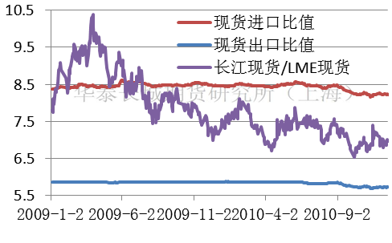 | 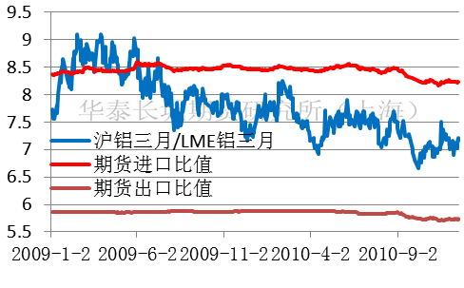
比价维持在7.02与7.20之间，由于两市价格变化都是横向整理，没有明显的趋势。

统计数据：

铝
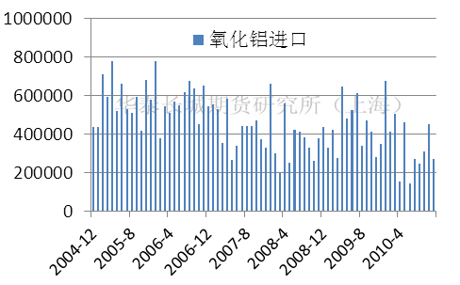 | 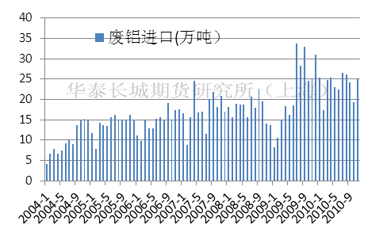
11月氧化铝进口27万吨 | 11月废铝进口25万吨
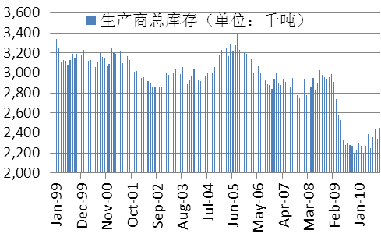 | 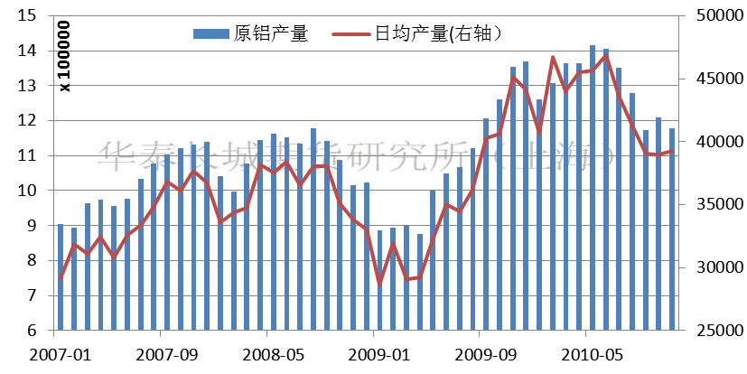
10月生产商总库存为244.7万吨，比上个月增加10.4万吨 | 11月铝产量为117.8万吨，日均产量3.927万吨
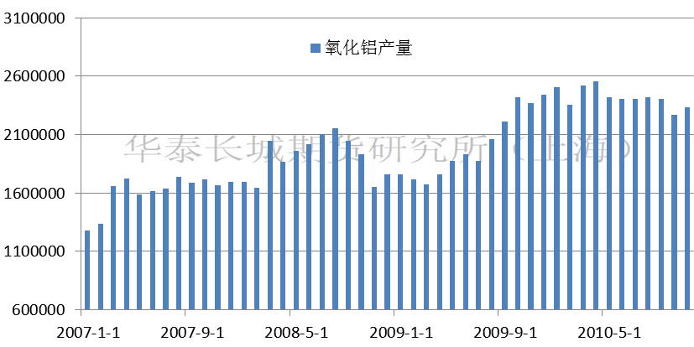 | 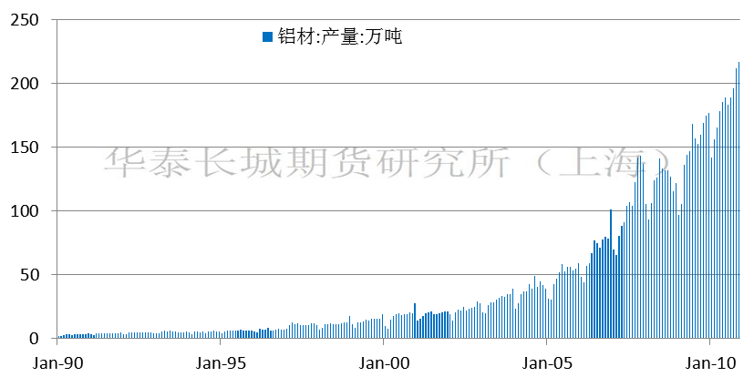
11月氧化铝产量233.1万吨 | 11月铝材产量216.7万吨

公司总部  广州市越秀区先烈中路65号东山广场东楼11层  电话：4006280888 | 宁波营业部  宁波市海曙区柳汀街230号华侨豪生商务楼3楼8306、8308号 电话：0574-83883688 传真：0574-83883828
金融期货部  深圳市福田区竹子林中国经贸大厦22A  电话：0755-82537429 传真：0755-82790793 | 昆明营业部  昆明市人民中路169号移动通信大楼15层B座  电话：0871-5373933 传真：0871-5355199
北京营业部  北京市朝阳区北三环东路28号易亨大厦12层1209房  电话：010-64405616 传真：010-64405650 | 韶关营业部  韶关市浈江区熏风路14号鼎禾会社201和202号  电话： 0751-8221949 传真： 0751-8221951
上海世纪大道营业部  上海市浦东新区世纪大道1589号长泰国际金融大厦7层01-05单元  电话：021-68752992 传真：021-68402758 | 中山营业部  中山市石岐区兴中道 6 号假日广场南塔510室  电话：0760-88863108 传真：0760-88863109
深圳竹子林营业部  深圳市福田区竹子林紫竹七道18号中国经贸大厦13楼AB  电话：0755-83774627 传真：0755-83774706  深圳金田路营业部  深圳市福田区金田路与福中路交界东南荣超经贸中心1009  电话：0755-23942178 传真：0755-83252677 | 番禺营业部  广州市番禺区市桥镇繁华路1号友谊中心1603室  电话：020-84701499 传真：020-84701493  武汉营业部  武汉市江汉区瑞通广场B座10层1002室  电话：027-85487453 传真：027-85487455
湛江营业部  湛江市开发区观海路183号荣基国际广场公寓25层01-08号房  电话：0759-2669108 传真：0759-2106021 | 惠州营业部  惠州市新岸路1号世贸中心第16层 F  电话：0752-2055272 传真：0752-2055275
东莞营业部  东莞市南城区胜和路华凯大厦802B室  电话：0769-22806930 传真：0769-22806929 | 大连营业部  大连市大连商品交易所西区367房  电话：0411- 84807967 传真：0411-84807267
佛山营业部  广东省佛山市祖庙路33号百花广场24楼2408室  电话：0757-83809098 传真：0757-83806983 | 贵阳营业部  贵阳市南明区都司路62号鸿灵－纽约纽约大厦25楼5-6号  电话：0851-5833569 传真：0851-5833570
郑州营业部  郑州市金水区未来大道69号未来公寓601、602、603、605、616室  电话：0371-65628001 传真：0371-65615340 | 青岛营业部  山东省青岛市香港中路12号丰合广场A 座 3 楼 3A  电话：0532-85029801 传真： 0532-85029802
南宁营业部  南宁市民族大道137号春晖花园A区办公楼1501号房  电话：0771-5570376 传真：0771-5570373 | 无锡营业部  无锡市中山路343号东方广场A座22楼H/I/J  电话：0510-82728358 传真：0510-82728913
南京营业部  南京市中山东路288号新世纪广场A座4703室  电话：025-84671128 传真：025-84671123 | 珠海营业部  珠海市吉大海滨南路47号光大国际贸易中心2308、2309室  电话:0756-3217877 传真:0756-3217881
石家庄营业部  石家庄市中山西路188号中华商务中心A座1608室  电话：0311-85519977 传真：0311-85519306 | 南通营业部  地址：南通市青年中路69号4层401室  电话：0513-89013837 传真：0513-89013838
茂名营业部  茂名市光华南路 118 号润威商厦 1002 室  电话： 0668-2707198 传真： 0668-2707322 | 期货研究所  深圳 电话：0755-82537429 传真：0755-82790793  上海 电话：021-68402232 传真：021-68402232

免责条款

本报告仅供华泰长城期货有限公司（以下简称“本公司”）的客户使用。本公司不会因接收人收到本报告而视其为本公司的当然客户。本报告中的信息均来源于公开资料，本公司对这些信息的准确性和完整性不作任何保证。报告中的资料、工具、意见及推测仅供参考，并不构成对所述期货买卖的出价或征价。

本报告所载的资料、意见及推测仅反映本公司于发布本报告当日的判断，本报告所指的期货或投资标的的价格、价值及投资收入可能会波动。在不同时期，本公司可发出与本报告所载资料、意见及推测不一致的报告。

在任何情况下，本报告中的信息或所表述的意见并不构成对任何人的投资建议。在任何情况下，本公司及其雇员不对任何人因使用本报告中的任何内容所引致的任何损失负任何责任。

本报告仅向特定客户传送，版权归华泰长城期货有限公司所有。未经我公司书面许可，任何机构和个人均不得以任何形式翻版、复制、引用或转载。

